3º ANO
MATEMÁTICA
PERÍODO DE REVISÃO – 4ª SEMANA
Habilidades Essenciais: (EF03MA19-A) Estimar, medir o comprimento de objetos diversos e identificar quantas vezes a unidade de medida cabe no que está sendo medido, utilizando unidades de medida não padronizadas e padronizadas mais usuais, como metro, centímetro e milímetro, e diversos instrumentos de medida. (EF03MA19-B) Comparar comprimentos diversos, escolhendo uma unidade e expressando a medição numericamente com a identificação da unidade, utilizando unidades de medida não padronizadas e padronizadas mais usuais, como metro, centímetro e milímetro, e diversos instrumentos de medida. (EF03MA26-A) Resolver problemas com dados apresentados em tabelas de dupla entrada e gráficos de barras ou colunas simples em situações significativas das realidades sociocultural e econômica. (EF03MA26-B) Estabelecer relações entre dados, fazer estimativas e previsões de dados associadas à coleta, leitura, comparação e interpretação de dados, com apoio de recursos multissemióticos, incluindo gráficos de barras ou coluna simples e tabelas de dupla entrada.
Nome:
Unidade Escolar:

I – OBJETOS DE CONHECIMENTO: Medidas de comprimento (unidades não convencionais e convencionais): registro, instrumentos de medida, estimativas e comparações. Leitura, interpretação e representação de dados em tabelas de dupla entrada e gráficos de barras. Coleta, leitura, comparação e interpretação de dados.

II - ATIVIDADES:

- Observe a tabela a seguir, com as quantidades de bolinhas de cada cor que 3 amigos possuem.

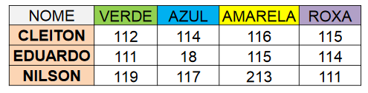
Disponível em: https://tinyurl.com/y6cm5v7t. Acesso em: 08 de agosto de 2020.
Nessas condições, responda:

- Quantas bolinhas Cleiton possui ao todo? _______________________________

- Quantas são as bolinhas roxas que os três amigos possuem? _______________

- Qual desses amigos tem mais bolinhas? ________________________________

- Qual é a cor de bolinha que possui a menor quantidade? ___________________

Observe o gráfico que apresenta os resultados de uma pesquisa realizada em uma escola sobre os esportes preferidos dos estudantes.
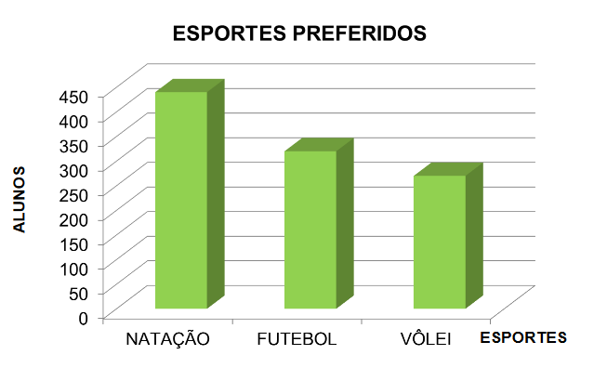
Disponível em: https://tinyurl.com/y6cm5v7t. Acesso em: 08 de agosto de 2020.
Com base nessas informações, responda às questões 2 e 3, a seguir:

- Complete a seguinte tabela, de acordo com os dados apresentados nesse gráfico.
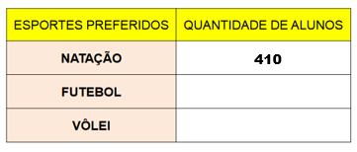

- Ao observar esse gráfico e os dados da tabela, pode-se afirmar que
a) ( ) o esporte preferido é o futebol.
b) ( ) o esporte menos preferido é a natação.
c) ( ) a quantidade de alunos que preferem vôlei é inferior a 200 alunos.
d) ( ) a quantidade de alunos que preferem natação é superior a 350 alunos.

- Observe o gráfico a seguir.
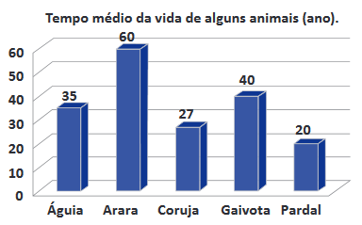
O tempo médio da vida do Pardal corresponde à metade do tempo médio da vida da

- ( ) Águia.
- ( ) Arara.
- ( ) Coruja.
- ( ) Gaivota.

- Pedro possui 120 cm de altura.
No mínimo, quantas réguas de 30 cm seriam necessárias para alcançar essa medida? ____________________________________________________________

- Observe a imagem a seguir.
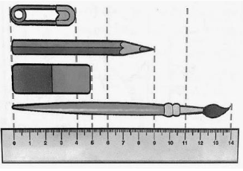
Disponível em: https://tinyurl.com/y6cm5v7t. Acesso em: 10 de agosto de 2020.
Quais são as medidas indicadas, em centímetros,

a) do alfinete? __________________________
b) do lápis?____________________
c) da borracha?______________________
d) do pincel?________________________

- Um edifício possui 19 andares, cada um deles medindo 3 metros de altura.

A altura total desse edifício tem medida igual a

- ( ) 47 metros.
- ( ) 54 metros.
- ( ) 57 metros.
- ( ) 64 metros.

- Observe a placa indicativa de distância a seguir.
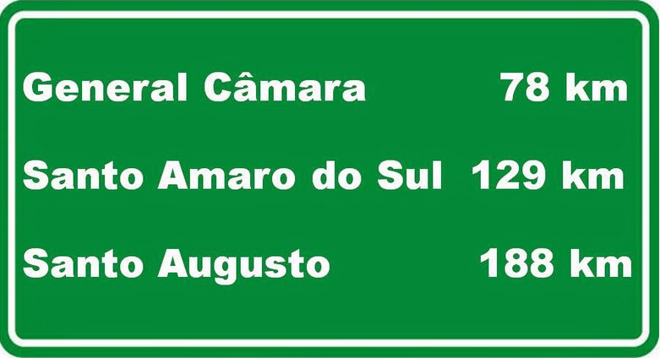

Disponível em: https://tinyurl.com/yy2qe5ww . Acesso em: 10 de agosto de 2020.

Essa placa indica que a distância entre as cidades de Santo Amaro do Sul e Santo Augusto corresponde a

a) ( ) 41 km.
b) ( ) 59 km.
c) ( ) 69 km.
d) ( ) 78 km.

- Observe o retângulo a seguir.
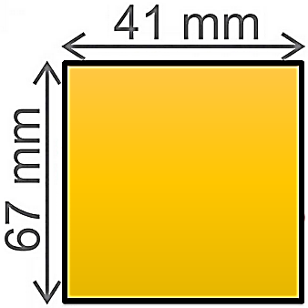
A soma das medidas de todos os lados desse retângulo corresponde a

a) ( ) 216 mm.
b) ( ) 190 mm.
c) ( ) 175 mm.
d) ( ) 149 mm.

- Observe o gráfico a seguir.
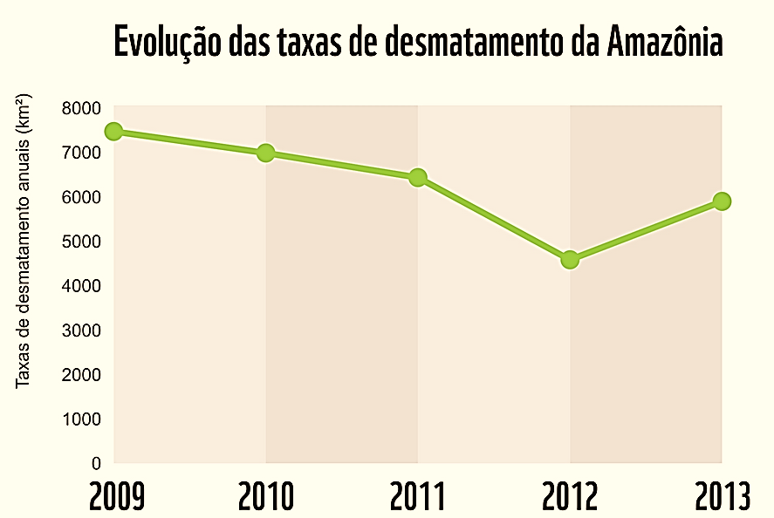
Disponível em: https://tinyurl.com/y5vxxrtk. Acesso em: 10 de agosto de 2020.
O período que registrou aumento da taxa de desmatamento foi de

a) ( ) 2009 a 2010.
b) ( ) 2010 a 2011.
c) ( ) 2011 a 2012.
d) ( ) 2012 a 2013.

III - RESPOSTAS:
1. Pelos dados dispostos na tabela, tem-se:
a) 112 + 114 + 116 + 115 = 457. Portanto, Cleiton possui 457 bolinhas ao todo.
b) 115 + 114 + 111 = 340. Portanto, os três amigos possuem juntos, 340 bolinhas roxas.
c) Nilton, seguramente possui o maior número de bolinhas, pois sempre tem mais do que 111 bolinhas, superando a quantidade de bolinhas de Eduardo e uma das quantidades é superior a 200, superando assim a quantidade de Cleiton. Com efeito, Cleiton possui 457 bolinhas (112 + 114 + 116 + 115), Eduardo possui 358 bolinhas (111 + 18 + 115 + 114) e Nilton possui 560 bolinhas (119 + 117 + 213 + 111).
d) A cor que possui a menor quantidade é a cor azul, pois é a única que apresenta parcela menor do que 100. A soma é igual a 249 bolinhas (114 + 18 + 117). As demais cores somam mais do que 300 bolinhas cada uma.

2. Segundo os dados observados no gráfico, tem-se:
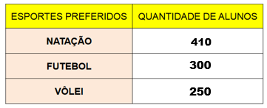

3. Observando o gráfico e os dados da tabela, a quantidade de alunos que preferem natação é superior a 350 alunos, alternativa D.
4. O tempo médio da vida do Pardal é de 20 anos e corresponde à metade do tempo médio da vida da Gaivota que é de 40 anos, alternativa D.
5. Como 120 : 30 = 4, então, no mínimo, seriam necessárias 4 réguas de 30 cm.
6. Segundo as medidas mostradas na régua tem-se:
a) alfinete: 4 cm
b) lápis: 9 cm
c) borracha: 5 cm
d) pincel: 14 cm
7. A altura desse edifício é dada por: 19 x 3 = 57 m, alternativa C.
8. A distância entre as duas cidades é dada por: 188 – 129 = 59 km, alternativa B.
9. A soma de todos os lados é dada por: 41 + 67 + 41 + 67 = 216 mm, alternativa A.
10. O período que registrou aumento da taxa de desmatamento foi de 2012 a 2013, alternativa D.

